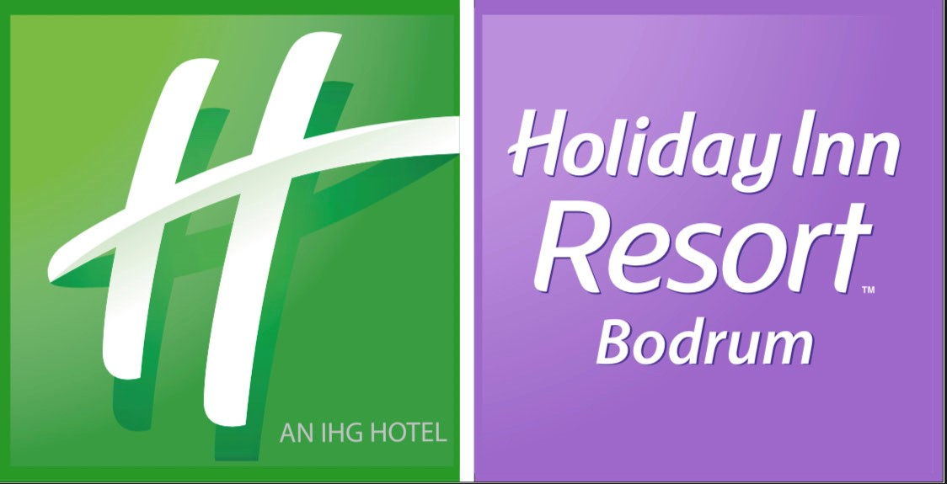

РАСПОЛОЖЕНИЕ

Расположенный в самом сердце Бодрума, где захватывающая дух красота природы встречается с бирюзовыми водами, Holiday Inn Resort Bodrum приглашает вас испытать неповторимое счастье своей привлекательной архитектурой и теплой атмосферой. Наш отель имеет великолепное расположение в центре Бодрума, построен на площади 57 000 квадратных метров, с видом на остров Кос и замок Бодрум. Наши гости могут добраться до пляжа на лифте.
Эскичесме, Haremtan Sk. No:1, 48400 Бодрум/Мугла
Местонахождение: залив Бардакчи
Расстояние до моря: 0 м
Расстояние до аэропорта Бодрума: 38 км.
Расстояние до центра Бодрума: 2 км
Расстояние до пристани Бодрума: 1,2 км.
Расстояние до барной улицы Гюмбет: 2,6 км

НОМЕРА

В нашем отеле есть 2 типа номеров.
*Номера в отеле (главный корпус): 82 единицы. Он находится в главном здании. Он состоит из одноместного номера, в котором могут разместиться 2+1 человек. Пол керамический. В ванных комнатах есть душ. Это комнаты с одной большой или двумя раздельными кроватями.
*Клубные номера: 184 номера. Независимый от главного здания, он состоит из одноместного номера, в котором могут разместиться 2 человека. Пол покрыт керамической плиткой. Санузлы выполнены в виде душевых кабин. Это комнаты с одной большой или двумя раздельными кроватями.

КОНЦЕПЦИЯ

Особенности концепции Ultra All Inclusive
• Завтрак (с 07:00 до 10:30) (шведский стол)
• Поздний завтрак (с 10:30 до 11:30) (шведский стол в ограниченном количестве)
• Обед (с 12:00 до 14:30) (шведский стол)
• Ужин (с 19:00 до 22:30) (шведский стол)
• Поздний ужин «шведский стол» (с 22:30 до 00:00) (ограниченный «шведский стол»)
• Полуночный «шведский стол» (с 00:00 до 02:30)
• Время подачи закусок (с 11:00 до 17:30)
• Киоск Таксим (с 12:00 до 17:30) (стамбульские деликатесы на улице)
• Кондитерская (с 14:00 до 17:30)
• С лодки (с 15:00 до 17:30)
• Уголок мамы (круглосуточно) (блендер, микроволновая печь, стерилизатор бутылочек) (коробка молока)
• Сервис-бар (главный ресторан) (безалкогольные напитки, местные и импортные алкогольные напитки, чай и кофе)
• Лобби-бар (24 часа) (безалкогольные напитки, местные и импортные алкогольные напитки, чай и кофе)
• Бар у бассейна (с 09:00 до 24:00) (безалкогольные напитки, местные и импортные алкогольные напитки, чай и кофе)
• Бар на пляже (с 10:00 до 18:00) (безалкогольные напитки, местные алкогольные напитки)
• Лаунж-бар (с 20:30 до 00:00) (безалкогольные напитки, местные и импортные алкогольные напитки, чай и кофе)
• Мини-бар (2 пива, 2 колы, 2 газированные напитки, 2 сока и вода) (пополняется ежедневно)
• Рынок (Дополнительно)
• Кальян (за дополнительную плату)
В концепции «Ультра все включено»; Завтрак, обед и ужин сервируются в виде шведского стола. Местные и импортные алкогольные и безалкогольные напитки предоставляются бесплатно в пределах брендов, определенных заведением. Наши импортные напитки включают водку, джин, текилу и виски 12-летней выдержки. Лобби-бар открыт круглосуточно.

А ЛЯ КАРТ РЕСТОРАНЫ

• Итальянская кухня
• Морепродукты
Наш ресторан A la Carte бесплатно один раз при проживании 7 ночей и более. Часы работы и закрытия пунктов питания и напитков определяются администрацией объекта в зависимости от погодных условий и загрузки отеля.

БАССЕЙН И МОРЕ

Наш объект находится на берегу моря. В нашем отеле есть частный пляж, отмеченный голубым флагом за чистоту. Мы делаем ваш отдых более приятным с 1 открытым бассейном и 1 детским бассейном.
• Солярий
• Открытый бассейн
• детский бассейн
• Зонт
•Частный пляж
•Пляжное полотенце
• Платформенный пляж
• Павильон (за дополнительную плату)

ЦЕНТР СПА И КРАСОТ

• Сауна
•Турецкая баня
• Массаж (за дополнительную плату)
•Фитнес-центр

МЕРОПРИЯТИЯ И РАЗВЛЕЧЕНИЯ

Специальные ночные шоу
Живая музыка
Спортивная анимация
Водные виды спорта (за дополнительную плату)
Дайвинг-центр (за дополнительную плату)
Ночной клуб (Это ночной клуб, где живые выступления ди-джеев и качественная музыка сочетаются с великолепным видом. Усиливая магию Эгейского моря и вид на замок Бодрум. Ночной клуб не входит в концепцию «все включено».)
Свадебный зал
Свадьба – Приглашение – Коктейль – Премьера (не входит в концепцию «все включено»)

Holiday Inn Resort Bodrum стал первым отелем в Турции и 45-м отелем в мире, который будет работать под брендом Holiday Inn Resort к 2023 году. Открывая новые горизонты в мире, Holiday Inn Resort Bodrum присоединился к бренду IHG Hotels & Resort с его Ultra All Инклюзивная концепция. Все наши гости, остановившиеся в нашем отеле, будут иметь привилегию делать бронирования с помощью баллов, которые они заработали за все свое пребывание в группе IHG Hotels & Resort, в которую входят 18 гостиничных брендов, 6 164 отеля и 911 627 номеров с услугой лояльности IHG One Reward. Делимся с вами отелями внутри бренда.

